Nosotras, bestias fervientes y voraces. Un recorrido por lo femenino desde Aby Warburg hasta Lars von Trier.

KRUK, María de los Milagros/ Universidad Nacional de la Plata- milagroskruk@gmail.com

Eje: Cuerpos colonizados Tipo de trabajo: ponencia
- Palabras claves: Pathosformel- fuerza ferviente- mujer.
- Resumen
La imagen femenina es belleza y fealdad, magna mater y pecado, devoción y concupiscencia. Su cuerpo es templo de diversas tensiones que el arte siempre intentó retratar. La mujer, tradicionalmente confinada al ámbito de lo doméstico y la maternidad, también era hechicera, la compañera de la luna, la noche y la oscuridad. En la representación de lo femenino ha habitado desde siempre la tensión entre la sujeción y el desacato.
En estas páginas, quisiéramos retomar algunos caminos planteados por Aby Warburg en su Atlas Mnemosyne en torno a la mujer y el pathos de la destrucción. Nos interesa pensar la gestualidad femenina como espacio de cristalización simbólica relacionada a un ser dual y polar, donde el mal siempre está sujetado y en lucha. La producción y la historia de las imágenes han logrado ilustrar (¿crear?) una “fuerza vital femenina” que pareciera emanar de esa lucha y esa función polar, resultando en una naturaleza oscura, desbordante y bestial.
El vínculo entre lo femenino y ese pathos de la destrucción, un pathos que proponemos llamar “ferviente”, no ha desaparecido. Por el contrario, intentaremos presentar cómo ese pathos se ha actualizado y es retomado en el arte contemporáneo. En las presentes páginas, proponemos pensar estas cuestiones, abordando la película Antichrist del director danés Lars von Trier (2009), y allí analizar aspectos y gestualidades que conformarían la imagen de lo femenino como “fuerza ferviente”.
- El pathos ferviente: la mujer en la memoria visual.
Fue la mitología grecolatina por un lado, y las narraciones bíblicas por otro, las que fundaron las bases de la imagen histórica de la mujer. La representación de la mujer nace abyecta. Es el lugar donde se depositan tensiones, miedos, fantasmas. La imaginería femenina es una construcción impuesta y prefigurada. Es decir, es en sí misma un mito y una narración que intenta anclar esos miedos en una instancia real y pasible de sujeción: el cuerpo y la identidad de la mujer.
En el Eclesiastés se diserta acerca de la “Importancia de la virtud para asegurar la felicidad” (7:12). Pero en el camino a la virtud siempre nos topamos con la maldad, como una prueba u obstáculo divino. Pero ¿Qué es la maldad? Y allí se erige la imagen de la mujer para representarlo: ella es un lazo, su corazón una red y sus brazos cadenas (Eclesiastés, 7:26). Lo que el texto bíblico afirma es que el hombre ha sido creado en rectitud, pero es él mismo quien se busca las complicaciones. La mujer encarna esos miedos, esas incapacidades y las desviaciones del hombre. El imaginario en torno a la mujer no construye ni describe lo femenino, sino que tiene más que ver con emociones masculinas, con tensiones y movimientos relacionados a un poder que exterioriza sus miedos y límites. Para el hombre “[…] la mujer aparece como la simbolización de todas las inseguridades, temores y angustias que fundamentan su existencia.” (Cortés, 1997: 91).
En estas páginas queremos volver sobre la imaginería de la mujer y pensar la imagen de la mujer. Queremos retomar en ese camino, algunos conceptos e indicios de la labor de Aby Warburg que nos sirvan para pensar la imagen, con el objetivo de adentrarnos más en sus contradicciones y tensiones. Tal como diría Didi-Huberman refiriéndose al método de Warburg: no busca descifrar el jeroglífico sino abordar la producción del jeroglífico mismo (2009: 448). Desde aquí podemos preguntarnos qué formas del sentir (Pathosformel) subyacen a esa imagen; qué supervivencias de la antigüedad aún perviven y moran fantasmagóricamente entre nosotros, configurando nuestras actuales formas de sentir y pensar a partir de la imagen femenina.
Comencemos indagando las “mujeres de Warburg” en su Atlas Mnemosyne. El Atlas es el último gran proyecto inacabado de Warburg, donde expone y afianza su método de análisis e investigación de la historia del arte. El Atlas tiene como objetivo crea un mapa visual, un acervo de la memoria a través de imágenes, cartografiando los senderos de la herencia cultural (Báez Rubí, 2012: 14) para exponer las supervivencias de la Antigüedad en las obras del Renacimiento. Lo interesante de esto es que Warburg logra cuestionar la idea de un tiempo lineal, evolutivo y progresivo en la historia del arte, al mostrar formas, gestualidades y movimiento (Pathosformel) que lejos de superarse, sobreviven. Dentro de estas supervivencias, la Ninfa es una de las más recurrentes.
Para Warburg, la Ninfa es un síntoma de supervivencia. Como afirma Sandra Szir, la Ninfa había sido pensada por Warburg como la “[…] imagen evocadora de una acción expresiva que representaba los modos con los cuales la Antigüedad había sido retomada por los artistas italianos del Quattrocento.” (2019:23). La Ninfa conecta el pasado y el presente, pero no como linealidad, sino como un instante suspendido, atemporal, que capta la gestualidad y la existencia de un pasado y lo actualiza en una instancia de diálogo. La Ninfa no es un arquetipo, una esencia, sino que la,
[…] figura de la ninfa, se convirtió en una muestra de cómo los modos –acción apasionada o serena quietud– dependen más del carácter subjetivo del presente, que convoca a esa antigüedad, que de los rasgos objetivos de la misma herencia clásica. (Szir, 2019: 24)
Eso hace que la Ninfa no pueda ser definida unívocamente. Si bien y de forma general siempre en la figura de la Ninfa se resaltan las características del movimiento, la naturaleza o el cuerpo danzante, el significado de estas dependerá de la actualización que se haga de la Ninfa. “En el Atlas Mnemosyne se da una retórica comparativa de sentidos polarizados, como la imagen de la Ninfa que contiene múltiples significados competidores entre sí” (Szir, 2019:25). La Ninfa estaba en tránsito permanente entre madre protectora, cortadora de cabezas, iracunda, sensible, raptada o sumisa. Por ende, la Ninfa no es una categoría rígida de definición, sino que como Pathosformel, se polariza y está en movimiento, siempre dispuesta a la actualización y a la reapropiación histórica y epocal.
Es la Ninfa, en sus diversas apariciones, “la mujer de Warburg”. Pero no es una, no es madre o diosa pagana o bruja. Es cada una de ellas, en permanente tensión dinámica. Si hacemos un breve repaso por los paneles del Atlas, encontramos varios tableros dedicados a la pasión femenina o madre enfurecida, exterminadora. En el caso del Tablero 5, la gestualidad oscila entre el éxtasis y el desfallecimiento, exhibiendo secuencias de “madre exterminadora” o “furiosa” (Medea), pero también la languidez y lamentación del rapto de Proserpina. Según Báez Rubí, la fuerza vital femenina presente en este tablero, también se muestra como pasión desatada, fuerza gestante y destructora (2012). La Magna Mater, la Ninfa, se polariza entre vida y muerte, creación y destrucción. Se intenta trasmitir a través de la gestualidad pictórica, la pasión humana, enraizada en este caso, en la figura femenina y su gesto ambiguo.
Este tópico, o mejor aún, este Pathos de destrucción y sus fórmulas gestuales, es abordada en el tablero 41. Este tablero se titula “Pathos de la destrucción [cfr. Panel 5] Sacrificio. La ninfa como bruja. Liberación de la expresión.” (Warburg, 2010:72). Es interesante que Warburg enuncie la destrucción como Pathos, imbricándolo con la bruja y la “liberación”. En las imágenes que forman el tablero, nuevamente está Medea atormentada por la venganza y la ira. Por otro lado, las ménades atormentando a Orfeo y las brujas exhiben un éxtasis frenético y festivo. La gestualidad de estas Ninfas está caracterizada principalmente por la fuerza, mientras que las ménades aportan la fiebre dionisíaca y ritual.
El Pathos de la destrucción, la furia y la ira se nutre principalmente de mujeres, de Ninfas que expresan y representan esas emociones. Partiendo de esta cuestión, proponemos seguir pensando la relación figurativa entre la mujer y ese Pathos, desde las actualizaciones y reapropiaciones de los últimos siglos. Para ello, presentamos algunas otras imágenes donde la fuerza, la destrucción y lo ritual superviven. Es el caso de “Orestes perseguido por las Furias” (Imagen 1) donde la Ninfa está presente en su versión “furiosa”. En esta obra, la gestualidad y expresión de las Furias se condensa en sus bocas y sus brazos. El golpe, el tormento y la desgracia asechan desde allí. Sus bocas anuncian el grito, la palabra destructiva, la condena. Sus cuerpos activos y potentes, sus brazos en alto, señalando la condena de Orestes y enarbolando la antorcha, el fuego y también la serpiente, que con su boca abierta grita en coro con las furias. Sobresale la exaltación gestual, la fuerza y energía de las Ninfas-Furias, mientras Orestes, atlético, atormentado y grácil, escapa.
Esta fuerza gestual se repite en los cuerpos decrépitos de las brujas de Salvatore Rosa (Imagen 2a y 2b), siempre alzando sus brazos, en señal ritual y eufórica, mientas sus bocas se convierten en fauces animales que vociferan impías y solo presagian maldad. “La bruja” (Rosa, 1640-49) amalgama varios signos recurrentes en la Ninfa furiosa: la piel flácida que cuelga de un cuerpo huesudo, la cara con ojos hundidos y facciones oscuras, de entre los cuales la boca, profunda y abismal sobresale. Así mismo, las expresiones de estos cuerpos oscilan entre el éxtasis, la danza y la vida por un lado, y la amargura, la desesperación y la muerte.
Este Pathos de la destrucción adquiere las características de esas tensiones y esconde una fuerza creativa, esa “liberación de la expresión” que lo vuelve un “Pathos ferviente” porque la destrucción es más bien una consecuencia que el origen de la emoción. La fuerza ferviente anima a esas mujeres que son tildadas de brujas, pero que sin embargo personalizan una fuerza de movimiento, una fuerza que, silenciada, estalla generando un movimiento masivo y extensivo, tal como lo hiciera Lilith. La mujer deja salir esa energía por la boca y la proyecta por sus extremidades, por eso danza y se retuerce con sus hermanas, en el aquelarre ritual.
Podemos afirmar que la boca femenina se sexualiza a la vez que se animaliza. Esa boca convertida en fauces bestiales es una boca de mujer, es una boca femenina. El íntimo vínculo entre la boca y la genitalidad es una marca propia de cómo fue y es pensada la mujer. Más allá de la imagen de la vagina dentada, estamos haciendo referencia a la imagen de la mujer como boca: mujer devoradora, mujer mentirosa, mujer chismosa, mujer chupasangre, etc. La feminidad se expresa en la boca, que es boca de mujer y por tal, una boca con atributos particulares. Esos atributos son la condena, porque la boca de mujer está animada por el mal, en contraposición a la boca del varón que está animada por la palabra de Dios, del conocimiento, de la Razón, de la Moral y la Justicia.
En esta contraposición descansa la imagen de la mujer como fuerza destructiva, el Pathos de la destrucción que anticipa la necesidad del sometimiento de la mujer, lo que en Warburg podemos equiparar a la “domesticación de la Ninfa”, una Ninfa más bien emparentada a la quietud que al movimiento, una Ninfa del hogar. En la imagen de esa domesticación, la mujer “[…] sometida, no habría de tener sexualidad, ni, por lo mismo, fuerza, vida […]” (Romero de Solís, 1997:155). La mujer se convierte en una figura inerte y decorativa. Es por esta razón que su demonización la muestre como fuerza ferviente y movimiento orgiástico, como ese cuerpo danzante y esa boca feroz.
En el doble movimiento moralizante (por un lado, la demonización de la mujer en el Pathos de la destrucción y por otro, la construcción de la imagen de la mujer sometida, hogareña y maternal) se expresa el temor a que la mujer que escape del papel pasivo asignado, como Lilith. Se demoniza esa actitud. La mujer activa devela un movimiento ferviente, un Pathos creativo que es leído como desmesurado, dionisíaco o extasiado. Mientras que el movimiento masculino no es ferviente, sino guerrero, mesurado y racionalizante, el gesto femenino es brutal, tosco y salvaje (el gesto del varón posee una “economía” que el gesto femenino no puede conseguir por su propio desborde). La imagen se sexualiza y representa además dos polos en esa sexualización: lo apolíneo y lo dionisíaco.
- Pathos ferviente y cine: una aproximación a la supervivencia.
Para pensar esta tensión y las imágenes en esta tensión, quisiéramos mencionar la película Anticristo de Lars von Trier, en la cual podemos encontrar actualizaciones de estos Pathos o gestualidades. El film, de hecho, se funda en la exposición de la gestualidad atravesada por el sufrimiento, el sacrificio y la violencia. Sin embargo, nuestro objetivo no es reducir el film a un estudio sobre el trauma y el dolor, en una lectura psicoanalítica, sino el de pensar la imagen y como en ella se exponen plexos de significaciones y tensiones. Por otro lado, la película de Lasr von Trier suscitó varias discusiones en torno a su contenido y la forma en que se hallaba entre la misoginia y la misantropía. No vamos a abordar esta problemática, sino que buscamos generar aquí, un aumento de sentidos a partir de la imagen propuesta por el director danés.
En Anticristo, Lars von Trier narra la historia de un matrimonio que intenta sobrellevar la muerte de su pequeño hijo. Él, un psicoanalista, acompaña a Ella, su esposa, en el proceso del duelo. Con el fin de profundizar el proceso terapéutico, se van a Edén, una casa en el bosque, propiedad de la pareja. Allí, la situación entre ambos personajes, se torna extraña y asfixiante. Todo inicia cuando Él decide tratar a su mujer, ya que nadie la conoce mejor y está seguro que puede ayudarla a transitar su dolor. La figura de Él está signada por estas cuestiones: Él cree saber lo que es mejor y Él cree saber qué es lo que se tiene que hacer frente a Ella, que según dijo el médico, presenta un cuadro atípico de dolor.
Rápidamente podemos sentir la tensión latente entre Él y Ella, donde Él se presenta como figura de autoridad y racionalidad. Ella varias veces le recrimina que él se cree más inteligente, incluso “El más inteligente”. Ella también menciona el lugar de inferioridad intelectual al que usualmente Él la relega. Pero estas cuestiones perteneces al plano narrativo de la película, donde se afirma y se enuncia estas tensiones. Por otro lado, von Trier logra tejer una interesante red de imágenes que versan sobre las mismas tensiones, y donde podemos actualizar la gestualidad del Pathos ferviente femenino. El director nos invita a desembarazarnos de la racionalidad y el cálculo masculino para adentrarnos en un laberinto de imágenes y sensaciones.
Al inicio del film, durante los primeros 5 minutos, la escena muestra a la pareja haciendo el amor. En una secuencia blanco y negro, en cámara lenta, la imagen extasiada de Ella sobresale casi insistentemente (Imagen 3). Su boca ocupa el centro, el gesto que presagia el grito y la voracidad. Sus extremidades atrapan al varón con fuerza, también en un gesto voraz. El prólogo de la película pauta un tipo de representación de la protagonista. Y esta representación continúa reforzándose a lo largo del film y encuentra su momento álgido cuando Ella desata su fuerza contra Él, una fuerza salvaje y brutal. En este camino, el íntimo vínculo de Ella con la naturaleza es esencial: retornamos a gestualidades vinculadas con lo animal y “no-humano”, que se oponen a la gestualidad varonil.
En la última parte del capítulo III de la película, comienza a prefigurarse fuertemente el Pathos ferviente como gestualidad de esa fuerza destructora, dionisíaca y orgiástica. La protagonista, ha oscilado entre la gestualidad exacerbada del acto sexual o de su ira, y su postura “habitual”, donde su cuerpo aparece frágil, encorvado, inerte y distante. Esta última gestualidad no genera identidad, sino que por el contrario, la muestra sometida y sumisa, aceptando la potencia racionalizante de su marido, quien controla la trama narrativa y visual. Sin embargo, cuando ella hace aparecer su fuerza, tiene una presencia activa y definitoria, y esa fuerza aparece y se expresa a través de su boca, que grita, gime, gruñe y logra propagar su presencia. Ella libera su fervor, tal como la bruja de Salvatore Rosa, convirtiendo su boca en un espacio y signo de presencia que grita un discurso abyecto.
De esta manera, el film nos guía hasta un retrato caótico de la existencia, donde se pone entre paréntesis la racionalidad del mundo tal como Él lo representa. La fuerza ferviente representada por Ella y su gestualidad, hace aparecer lo que el hombre ha intentado sujetar pero que permanentemente acecha: el mundo, en todos sus aspectos. Ese es el mundo que la ciencia y la racionalidad intenta asir y que Él, en su discurso masculino intenta controlar. La mujer, como Pathos, representa eso que para el hombre siempre es inaccesible y que constituye el mundo y la naturaleza. Como lo menciona Magdalena Zolkos “Insofar as the animals are “messengers” that signify knowledge inaccessible to the masculine subject, they throw into question the epistemological privilege of the human.” (2011: 181).
Frente a la postura de control, Ella despliega una imagen cargada de energía dionisíaca. Mientras que su imagen “racionalizada” resulta en una presencia sumisa y contenida, la aparición del Pathos descodifica esa existencia y hace emerger más claramente la tensión y la pluralidad. Lars von Trier, cuando nos adentra en el bosque o la Naturaleza como Él también lo llama, nos sumerge en un espacio caótico donde logran emerger formas de existencia “anormales”. Ella ocupa ese lugar bisagra entre lo “normal” y “anormal”, entre lo salvaje o natural y lo humano o racional. Sin embargo, estas tensiones se irán resolviendo a partir del deseo de existir por ella misma que Ella empieza a manifestar cada vez más claramente (Karlsen, 2012). Esto, abre en la película un espacio de violencia, pero no solo física, sino hermenéutica, ya que se logran violentar estructuras de significación, ese tipo de estructuras que Él representa y que delimitan la línea entre bien/mal, normal/anormal, razón/locura. Cuando la normatividad masculina es violentada, aparecen los discursos marginales y místicos de la naturaleza y la mujer.
Cuando Ella se hace presente, como presencia activa y viva, emerge la gestualidad desmesurada de la boca que grita, gime e insulta (Imagen 4a-e). Su fervor es fuerza de acción y cambio desde esa boca que anuncia el caos. De esta forma el Pathos ferviente genera una moralidad al anclar esa fuerza con el caos-mal: fuerza de destrucción como desertificación, aniquilación, imposición del mal. La mujer también encontró en ese espacio su representación: la bruja, la hechicera, la devoradora, la homicida, la celosa, la malvada. Todas estas son representaciones de ese Pathos cuando se lo moraliza, cuando se lo convierte en una instancia de verificación de los buenos valores.
- A modo de cierre
En estas páginas, nuestro objetivo fue pensar la imagen, pero solo en la búsqueda de un aumento de significados que nos inviten a profundizar los debates. Es por esta razón que deseamos recuperar el trabajo de Aby Warburg, porque el epicentro de su método y su teoría artística es la imagen, pero la imagen como fuente de conocimiento, como vórtice de realidades y disparadoras de significados. Pensar las imágenes es pensar la relación entre historia, texto y arte, a la vez que pasado y presente siempre se tejen en una red, abandonando la linealidad temporal.
La posibilidad de recuperar la noción de Pathos, intenta articular el pasado y el presente en un vínculo dinámico, y en esta línea proponemos la idea de “fuerza ferviente”, como esa tensión entre creación y destrucción que halla su representación en la mujer. Tradicionalmente se vinculó la “fuerza natural” a lo femenino, creando un juicio moral al respecto: la mujer es primitiva, la mujer no se controla, la mujer es bestial. A su vez, se equiparó esta situación a la maldad propia de esa condición primitiva, incontrolable y bestial. El trinomio mujer-naturaleza-mal es un Pathos que encuentra varias y permanentes gestualidades en la imagen, que en este recorrido focalizamos en el fervor y cómo este se condensa en la boca y extremidades.
Nos intereza pensar cómo en la historia visual de sí misma, la mujer tiene una doble figura que oscila entre una figura constructora-constrictora: como madre abnegada es el calor del hogar, el fuego hogareño en la imagen de la diosa griega Hestia que rige la familia y la casa, como espacio del candor amoroso; pero también es animalidad sofocante, monstruosa y vengativa, como las erinias, medusas, vampiresas y personajes como Medea, Salomé e incluso la “mujer histérica”.
Enunciar estas cuestiones no nos conducen a una conclusión cerrada o acabada. Por el contrario, si tenemos éxito, podemos profundizar y adentrarnos en el jeroglífico y de esta manera, pensarlo como un plexo complejo y no como un procedimiento deductivo-argumental. La imagen nos enfrenta a desafíos que aún chocan con esquemas epistemológicos heredados, presentándonos más incertidumbres que certezas.
Bibliografía
Báez Rubí, L. (2012). Aby Warburg. El Atlas de las imágenes Mnemosine. Un viaje a las fuentes. Volumen II. México: Universidad Nacional Autónoma de México.
Cortés, J.M.G. (1997). Orden y caos. Barcelona: Anagrama.
Didi-Huberman, G. (2009). La imagen superviviente. Historia del arte y tiempo de los fantasmas según Aby Warburg. Madrid: Abada.
Karlsen, H. (2012). La confrontación de dos fuerzas. Cinergia (1). Recuperado: https://www.cinergiarevista.com/cinergia-01
Romero de Solís, D. (1997). El miedo a la mujer (arte, sexualidad y fin de siglo). Daimon, (14), 155-166.
Szir, S. (2019). La ninfa. En A.A.V.V. Ninfas, serpientes, constelaciones. La teoría artística de Aby Warburg. Catálogo editado por el Museo Nacional de Bellas artes. Recuperado de: https://www.bellasartes.gob.ar/publicaciones/ninfas-serpientes-constelaciones-la-teoria-artistica-de-aby-warburg/
Thomsen, B.M.S (2009). Antichist-Chaos Reigns: the event of violence and the haptic image in Lars von Trier´s film. Journal of Aesthetics & Culture (1). Recuperado: https://www.academia.edu/5733683/Antichrist_Chaos_Reigns_the_event_of_violence_and_the_haptic_image_in_Lars_von_Triers_film
Warburg, A. (2010). Atlas Mnemosyne. Ed. Martin Warnke. Madrid: Akal.
Zolkos, M. (2011). Violent affects: nature and the feminine in Lars von Trier´s Antichrist. Parrhesia (13). Recuperado: https://core.ac.uk/download/pdf/74309158.pdf

Anexo

Imagen 1
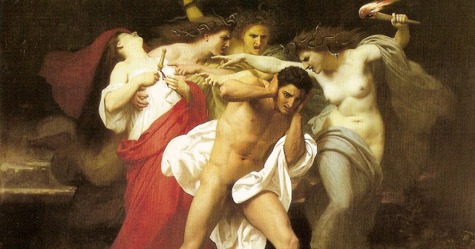
William-Adolphe Bouguereau (1862). Orestes perseguido por las Furias [Pintura]. Estados Unidos: Chrysler Museum of Art.
Imagen 2a
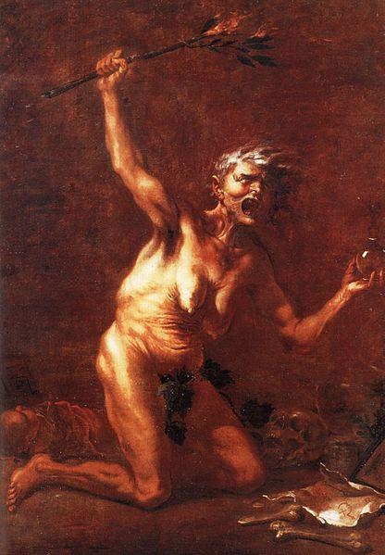
Salvator Rosa (1640-1649). The Witch [Pintura]. Milán: colección privada.
Imagen 2b
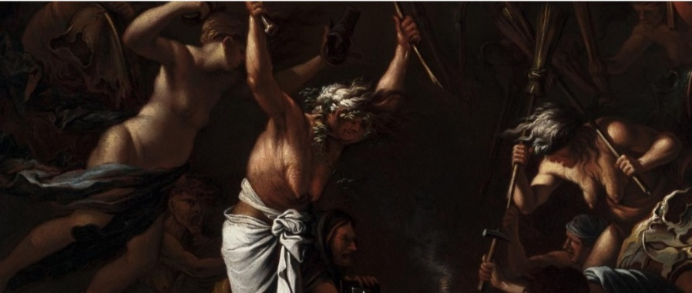
Detalle de Salvator Rosa (1640-1649). The Witches' Sabbath. Estados Unidos: The Museum of Fine Arts, Houston.
Imagen 3
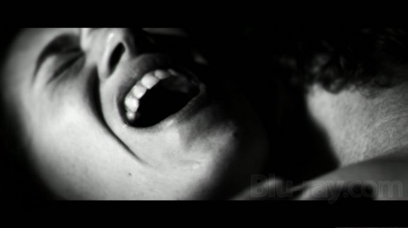
Fotograma de Lars von Trier (2009). Antichrist [film]. Dinamarca: Zentropa.

Imagen 4a
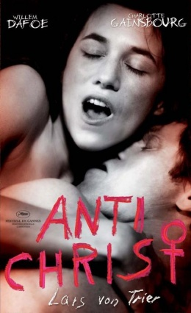
Afiche publicitario. Lars von Trier (2009). Antichrist [film]. Dinamarca: Zentropa.

Imagen 4b
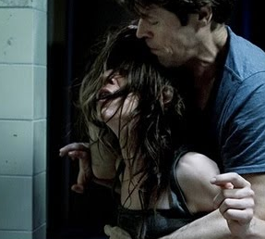
Fotograma de Lars von Trier (2009). Antichrist [film]. Dinamarca: Zentropa.

Imagen 4c
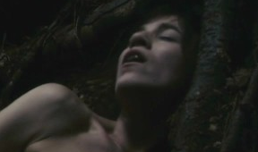
Fotograma de Lars von Trier (2009). Antichrist [film]. Dinamarca: Zentropa.

Imagen 4d
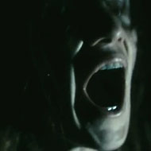
Fotograma de Lars von Trier (2009). Antichrist [film]. Dinamarca: Zentropa.

Imagen 4e
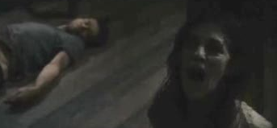
Fotograma de Lars von Trier (2009). Antichrist [film]. Dinamarca: Zentropa.

La noción warburguiana de Pathosformel acompaña a su autor desde sus investigaciones tempranas. Con el tiempo irá cobrando mayor presencia hasta deferirse como Pathosformel, traducido por formas de sentir o emociones. En estas formas se cristalizan los gestos, los movimientos, las pasiones de una época, las cuales se condensan a su vez, en el repertorio de imágenes que esa época produce. Los Pathosformeln se encuentran ahí, aportando movimiento y vida a la imagen, dotándola de fuerza. Como afirma Didi-Huberman, esas formas nos permiten pensar la imagen sin esquematizarla (2009), sino entendiéndola como siempre atravesada por el movimiento. En definitiva, el Pathosformel no es una “forma figurativa”, como eso que subyace a la obra configurando su sentido, sino que la obra siempre está en dinamizada por esas formas del sentir que siempre son reactualizadas, exhibiendo permanentes tensiones entre el pasado y el presente.
El presente trabajo se engloba dentro de esta investigación más amplia, la cual solo anunciamos e intentamos presentar sus puntos principales.
La identificación entre la cavidad sexual y bucal de la mujer, la conexión entre sexualidad y oralidad, está presente en múltiples manifestaciones culturales y adquiere una especial relevancia en la discusión de cómo los hombres masculinos entienden la naturaleza de los genitales femeninos. (Cortés, 1997:44)
Puede consultarse una muy variada bibliografía al respecto. Simplemente mencionamos: Simmons, A. (2015). Antichrist. UK: Auteur; Rex, B & Denny, D. (ed.) (2017). Lars von Trier´s Women. New York: Bloomsbury.
Los personajes no tienen nombre, por lo que se los nombra como Él y Ella
Dos cuestiones exceden el tratamiento de estas páginas. Por un lado. la gestualidad del varón, que sin duda recupera la de “víctima sufriente y doliente”, y por otro, qué implicaciones morales y éticas tienen las imágenes de la película. Sin duda esto último se vincula a las acusaciones de misoginia que recibió Lars von Trier. Así mismo, existen muchos tópicos interesantes en el film, pero nos centraremos específicamente en la actualización de cierta gestualidad en la imagen.
La película consta de: una introducción, cuatro capítulos y un epílogo.

